
责任编辑：孙文娟
电 话：86-18513790712
传 真：86-010-85725399
编辑邮箱：sunwj@chinaccm.com
地址：北京市朝阳区高碑店东区B8-1

2019.5.9

基础油市场目录
一、本周国际原油市场 3
1.1 本周国际原油价格涨跌情况（单位：美元/桶） 3
1.2 原油期货收盘价格走势图 3
1.3原油价格后期分析 3
三、 国际基础油市场 4
3.1 国际基础油价格 4
3.2 国际基础油价格走势图 4
四、国内基础油市场 6
4.1 国标基础油一周价格 6
4.3国内白油市场价格 9
4.4 本周基础油市场分析 9
五、润滑油进出口数据 10

一、本周国际原油市场

本周国际原油价格涨跌情况（单位：美元/桶）
日期 | 纽交所 | 伦交所 | 影响因素
2019/5/8 | 62.12 | 70.37 | EIA最新一期库存报告显示，上周美国原油库存及产量齐降令油价获得支撑小幅收涨，不过沙特或将填补伊朗原油供应缺口的消息令油价上行空间受限。
2019/5/7 | 61.4 | 69.88 | 中美贸易紧张关系带来的利空影响仍在发酵，全球经济增长前景蒙阴亦令油价承压，油价收盘录得下挫。
2019/5/6 | 62.25 | 71.24 | 美国与伊朗之间紧张关系再度升级，伊朗原油出口将持续下滑，支撑油价小幅收涨。
2019/5/3 | 61.94 | 70.85 | 受石油输送管线污染的影响，俄罗斯未来数日恐减产石油逾100万桶/日，加之伊朗原油产量大幅下滑，提振油价收盘走高。
2019/5/2 | 61.81 | 70.75 | 美国原油产量与库存齐增，且俄罗斯4月原油产量录得上涨，施压油价收盘大幅下挫。

原油期货收盘价格走势图

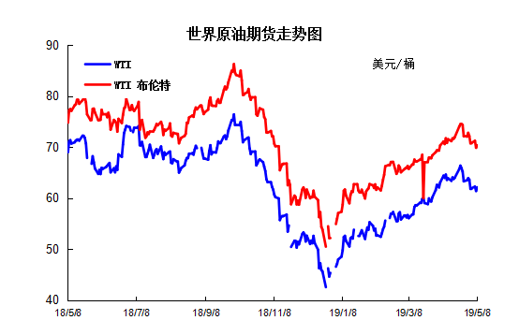

1.3原油价格后期分析
本周美国WTI原油原油价格在61.4- 62.25美元/桶。布伦特原油价格在69.88- 71.24美元/桶震荡。周内国际油价格震荡不稳。美国原油库存及产量齐降鼓舞了多头士气，不过沙特或将填补伊朗原油供应缺口的消息依然令油价上行空间受限。美国WTI原油期货价格盘中最高触及62.37美元/桶，布伦特原油期货价格盘中最高触及70.70美元/桶。基本面利好因素：美国能源信息署(EIA)周三(5月8日)公布报告显示，截至5月3日当周，美国原油库存减少396.3万桶至4.666亿桶，创3月22日当周(7周)以来最大降幅，市场预估为增加121.5万桶。美国精炼油库存减少15.9万桶，连续8周录得下滑，市场预估为减少109.6万桶。美国汽油库存减少59.6万桶，市场预估为减少43.4万桶。此外，上周美国国内原油产量减少10万桶至1220万桶/日。由于特朗普威胁加征关税，市场一度担心中国可能会考虑取消本周的新一轮贸易谈判，风险情绪遭受打压令油价承压重挫，不过随后中国方面表态仍计划前往美国进行谈判，但世界最大的两个经济体之间的贸易紧张情绪仍在蔓延，这令市场风险情绪遭受冲击。外媒周三(5月1日)公布调查报告显示，4月石油输出国组织(OPEC)原油产量触及四年低位，因经济制裁重创伊朗和委内瑞拉原油产量，同时以沙特为首的OPEC成员国仍稳步推进减产行动。调查数据显示，14个OPEC成员国4月原油产量预计为3023万桶/日，较3月减少了9万桶/日，触及2015年以来最低水平。4月11个参与减产的OPEC成员国减产执行率达到132%，低于3月达成的145%，因尼日利亚产量增长以及沙特和伊拉克产量的小幅回升。基本面利空因素：沙特计划满足其6月份收到的所有原油采购请求，特别是那些由于最近美国制裁而不得不停止购买伊朗原油的国家。根据一位熟悉沙特计划的波斯湾人士的说法，这个世界最大的原油出口国已经收到客户对下个月出货的要求，其中包括来自伊朗原油的前买家，不过这些订购信息均在客户的要求下保密。美国油服公司贝克休斯(Baker Hughes)周五(5月3日)公布数据显示，截至5月3日当周，美国石油活跃钻井数增加2座至807座，三周来首次录得增长。更多数据显示，截至5月3日当周美国石油和天然气活跃钻井总数减少1座至990座。预测下周WTI油价将触及58-67美元/桶，布油在之后几个月触及68-78美元/桶。

国际基础油市场

3.1 国际基础油价格
日期 | 国家/地区 | 产品名称 | 型号 | 价格类型 | 价格说明 | 价格 | 价格单位
2019-4-25 | 东北亚 | 国标基础油 | BS150 | CFR | 到岸价 | 881 | 美元/吨
2019-4-25 | 东北亚 | 国标基础油 | SN150 | CFR | 到岸价 | 686 | 美元/吨
2019-4-25 | 东北亚 | 国标基础油 | SN500 | CFR | 到岸价 | 641 | 美元/吨
2019-4-25 | 亚洲 | 国标基础油 | BS150 | FOB | 离岸价 | 821 | 美元/吨
2019-4-25 | 亚洲 | 国标基础油 | SN150 | FOB | 离岸价 | 611 | 美元/吨
2019-4-25 | 亚洲 | 国标基础油 | SN500 | FOB | 离岸价 | 591 | 美元/吨
2019-4-25 | 新加坡 | 国标基础油 | BS150 | EX-TANK | 离岸价 | 861 | 美元/吨
2019-4-25 | 新加坡 | 国标基础油 | SN150 | EX-TANK | 离岸价 | 701 | 美元/吨
2019-4-25 | 新加坡 | 国标基础油 | SN500 | EX-TANK | 离岸价 | 691 | 美元/吨

3.2 国际基础油价格走势图

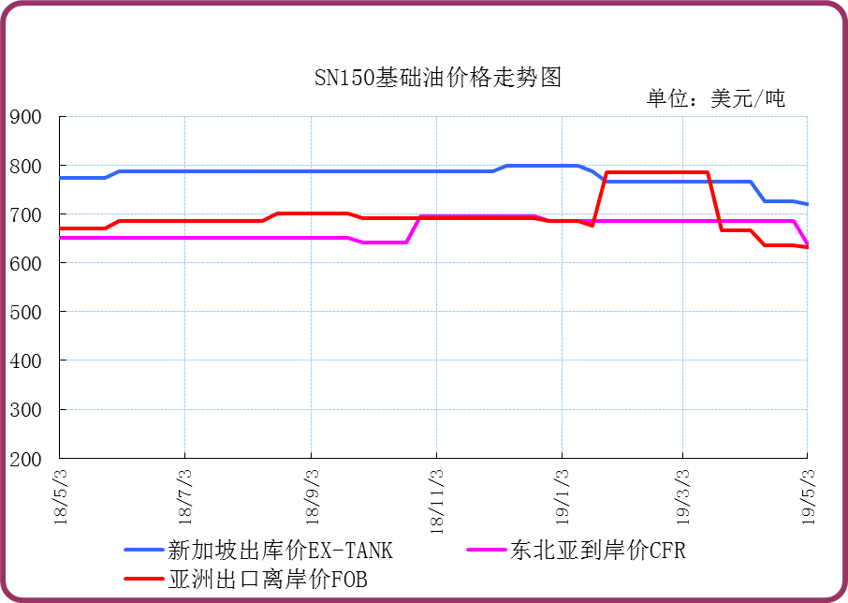

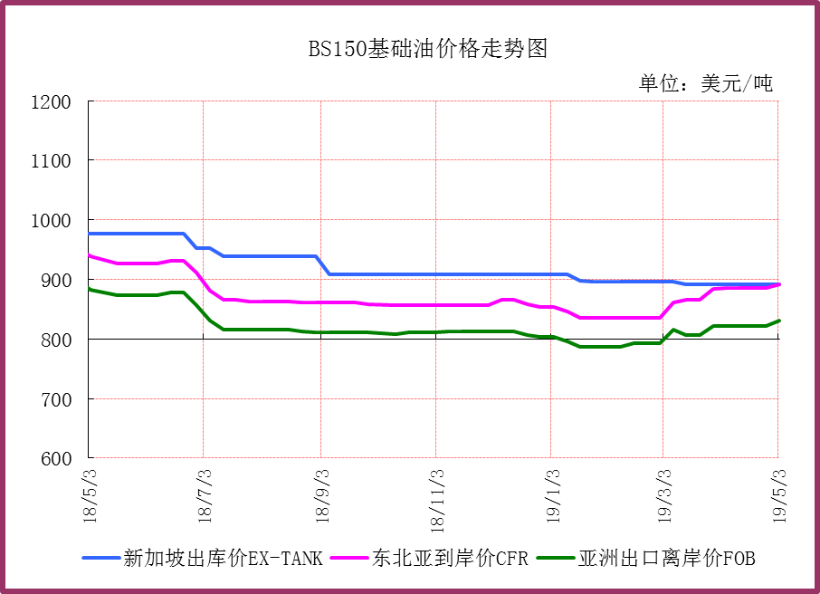
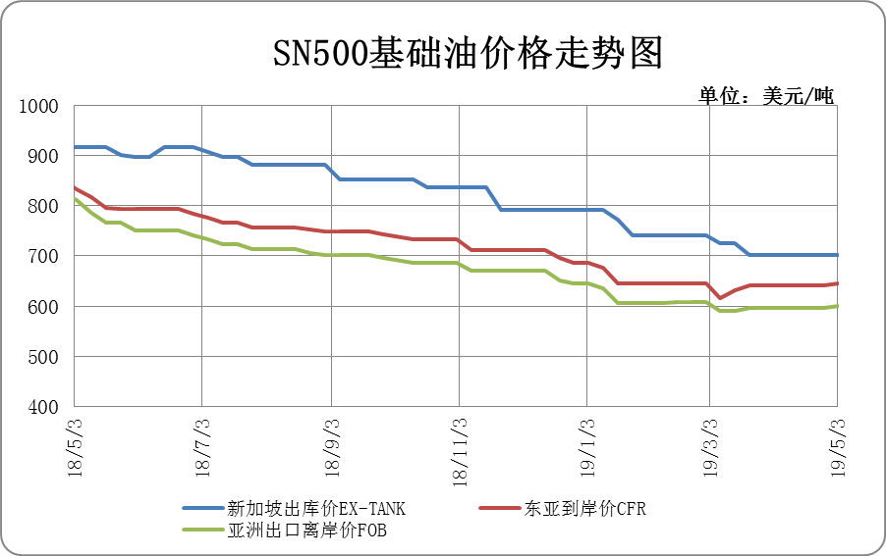

四、国内基础油市场

4.1 国标基础油一周价格
单位：元/吨
企业性质 | 生产厂家 | 产品名称 | 型号 | 价格类型 | 2019/5/9 | 2019/4/25 | 涨跌
中海油 | 中海油惠州 | 国标基础油 | 100N | 出厂价 | 0 | 0 | 0
中海油 | 中海油惠州 | 国标基础油 | 150N | 出厂价 | 7150 | 7150 | 0
中海油 | 中海油惠州 | 国标基础油 | 200N | 出厂价 | 0 | 0 | 0
中海油 | 中海油惠州 | 国标基础油 | 60N | 出厂价 | 6450 | 6450 | 0
中石化 | 上海高桥 | 国标基础油 | 100N | 外销价 | 0 | 0 | 0
中石化 | 上海高桥 | 国标基础油 | 120N | 外销价 | 0 | 0 | 0
中石化 | 上海高桥 | 国标基础油 | 150N | 外销价 | 7200 | 7200 | 0
中石化 | 上海高桥 | 国标基础油 | 300N | 外销价 | 0 | 0 | 0
中石化 | 上海高桥 | 国标基础油 | 60N | 外销价 | 0 | 0 | 0
中石化 | 南阳石化 | 国标基础油 | 100# | 外销价 | 7110 | 7110 | 0
中石化 | 南阳石化 | 国标基础油 | 200# | 外销价 | 7310 | 7310 | 0
中石化 | 南阳石化 | 国标基础油 | 300# | 外销价 | 6560 | 6560 | 0
中石化 | 南阳石化 | 国标基础油 | 32# | 外销价 | 5410 | 5410 | 0
中石化 | 南阳石化 | 国标基础油 | 500# | 外销价 | 0 | 0 | 0
中石化 | 济南炼油厂 | 国标基础油 | LAN100 | 内供价 | 0 | 0 | 0
中石化 | 济南炼油厂 | 国标基础油 | LAN32 | 内供价 | 6000 | 6000 | 0
中石化 | 济南炼油厂 | 国标基础油 | LAN46 | 内供价 | 0 | 0 | 0
中石化 | 济南炼油厂 | 国标基础油 | LAN68 | 内供价 | 6600 | 6600 | 0
中石化 | 燕山石化 | 国标基础油 | HVIEA350SN | 内供价 | 0 | 0 | 0
中石化 | 燕山石化 | 国标基础油 | HVIEA350SN | 外销价 | 0 | 0 | 0
中石化 | 燕山石化 | 国标基础油 | HVIEA650SN | 外销价 | 0 | 0 | 0
中石化 | 燕山石化 | 国标基础油 | HVIEB150SN | 外销价 | 0 | 0 | 0
中石化 | 茂名石化 | 国标基础油 | 120BS | 内供价 | 0 | 0 | 0
中石化 | 茂名石化 | 国标基础油 | 150SN | 内供价 | 0 | 0 | 0
中石化 | 茂名石化 | 国标基础油 | 400SN | 内供价 | 0 | 0 | 0
中石化 | 茂名石化 | 国标基础油 | 60SN | 内供价 | 0 | 0 | 0
中石化 | 茂名石化 | 国标基础油 | 750SN | 内供价 | 0 | 0 | 0
中石化 | 荆门石化 | 国标基础油 | 100# | 内供价 | 0 | 0 | 0
中石化 | 荆门石化 | 国标基础油 | 150# | 内供价 | 0 | 0 | 0
中石化 | 荆门石化 | 国标基础油 | 32# | 内供价 | 0 | 0 | 0
中石化 | 荆门石化 | 国标基础油 | 46# | 内供价 | 0 | 0 | 0
中石化 | 荆门石化 | 国标基础油 | 68# | 内供价 | 0 | 0 | 0
中石油 | 克拉玛依 | 国标基础油 | 150BS | 外销价 | 9100 | 9100 | 0
中石油 | 兰州石化 | 国标基础油 | LAN100 | 内供价 | 0 | 0 | 0
中石油 | 兰州石化 | 国标基础油 | LAN32 | 内供价 | 0 | 0 | 0
中石油 | 兰州石化 | 国标基础油 | LAN46 | 内供价 | 0 | 0 | 0
中石油 | 兰州石化 | 国标基础油 | LAN68 | 内供价 | 0 | 0 | 0
中石油 | 大庆润滑油二厂 | 国标基础油 | 10cst | 外销价 | 0 | 0 | 0
中石油 | 大庆润滑油二厂 | 国标基础油 | 2cst | 外销价 | 0 | 0 | 0
中石油 | 大庆润滑油二厂 | 国标基础油 | 5cst | 外销价 | 0 | 0 | 0
中石油 | 大庆石化 | 国标基础油 | 200SN | 外销价 | 0 | 0 | 0
中石油 | 大庆石化 | 国标基础油 | 400SN | 外销价 | 0 | 0 | 0
中石油 | 大连石化 | 国标基础油 | 150SN | 外销价 | 6920 | 6920 | 0
中石油 | 大连石化 | 国标基础油 | 150SN | 市场价 | 6920 | 6920 | 0
中石油 | 大连石化 | 国标基础油 | 400SN | 外销价 | 7100 | 7600 | 500
中石油 | 大连石化 | 国标基础油 | 400SN | 市场价 | 7100 | 7600 | 500
中石油 | 大连石化 | 国标基础油 | 650SN | 外销价 | 0 | 0 | 0
中石油 | 抚顺石化 | 国标基础油 | 400SN | 外销价 | 0 | 0 | 0
中石化 | 荆门石化 | 国标基础油 | 150# | 内供价 | 0 | 0 | 0
中石化 | 茂名石化 | 国标基础油 | 60SN | 内供价 | 0 | 0 | 0
中石化 | 茂名石化 | 国标基础油 | 150SN | 内供价 | 0 | 0 | 0
中石化 | 茂名石化 | 国标基础油 | 400SN | 内供价 | 0 | 0 | 0
中石化 | 茂名石化 | 国标基础油 | 750SN | 内供价 | 0 | 0 | 0
中石化 | 茂名石化 | 国标基础油 | 120BS | 内供价 | 0 | 0 | 0
其他 | 盘锦宏业 | 添加剂 | SBS | 外销价 | 5600 | 5600 | 0
其他 | 盘锦宏业 | 添加剂 | 20# | 外销价 | 5500 | 5500 | 0
其他 | 盘锦宏业 | 添加剂 | 30# | 外销价 | 5650 | 5650 | 0
其他 | 盘锦宏业 | 添加剂 | 40# | 外销价 | 5700 | 5700 | 0
其他 | 盘锦北沥 | 添加剂 | SBS | 外销价 | 5456 | 5456 | 0
其他 | 盘锦北沥 | 添加剂 | 20# | 外销价 | 5406 | 5406 | 0
其他 | 盘锦北沥 | 添加剂 | 30# | 外销价 | 5456 | 5456 | 0
其他 | 盘锦北沥 | 添加剂 | 40# | 外销价 | 5606 | 5606 | 0

4.2 非标基础油一周价格
单位：元/吨
企业性质 | 生产厂家 | 产品名称 | 型号 | 价格类型 | 2019/5/9 | 2019/4/25 | 涨跌
中海油 | 中海大榭 | 非标基础油 | 4# | 出厂价 | 0 | 0 | 0
中海油 | 中海大榭 | 非标基础油 | 中凝三线 | 出厂价 | 0 | 0 | 0
中海油 | 中海大榭 | 非标基础油 | 中凝二线 | 出厂价 | 0 | 0 | 0
中海油 | 中海大榭 | 非标基础油 | 低凝三线 | 出厂价 | 0 | 0 | 0
中海油 | 中海大榭 | 非标基础油 | 低凝二线 | 出厂价 | 0 | 0 | 0
中海油 | 中海大榭 | 非标基础油 | 高凝三线 | 出厂价 | 0 | 0 | 0
中海油 | 中海大榭 | 非标基础油 | 高凝二线 | 出厂价 | 0 | 0 | 0
中海油 | 中海泰州 | 非标基础油 | DST10# | 出厂价 | 0 | 0 | 0
中海油 | 中海泰州 | 非标基础油 | DST5# | 出厂价 | 0 | 0 | 0
中海油 | 中海泰州 | 非标基础油 | DST-5# | 出厂价 | 0 | 0 | 0
中海油 | 中海泰州 | 非标基础油 | 减一线 | 出厂价 | 0 | 0 | 0
中海油 | 中海泰州 | 非标基础油 | 减三线 | 出厂价 | 0 | 0 | 0
中海油 | 中海泰州 | 非标基础油 | 减二线 | 出厂价 | 0 | 0 | 0
中海油 | 中海泰州 | 非标基础油 | 减四线 | 出厂价 | 0 | 0 | 0
中海油 | 中海湛江 | 非标基础油 | 减一线 | 出厂价 | 0 | 0 | 0
中海油 | 中海湛江 | 非标基础油 | 减三线 | 出厂价 | 0 | 0 | 0
中海油 | 中海湛江 | 非标基础油 | 减二线 | 出厂价 | 0 | 0 | 0
中海油 | 中海滨州 | 非标基础油 | DST5# | 出厂价 | 0 | 0 | 0
中海油 | 中海滨州 | 非标基础油 | SZ2# | 出厂价 | 5350 | 5350 | 0
中海油 | 中海滨州 | 非标基础油 | SZ3# | 出厂价 | 5850 | 5850 | 0
中海油 | 中海营口 | 非标基础油 | DST0# | 出厂价 | 5100 | 5100 | 0
中海油 | 中海营口 | 非标基础油 | SZ2# | 出厂价 | 4600 | 4600 | 0
中海油 | 中海营口 | 非标基础油 | SZ3# | 出厂价 | 4600 | 4600 | 0
中海油 | 中海营口 | 非标基础油 | SZ4# | 出厂价 | 0 | 0 | 0
中海油 | 油气泰州 | 非标基础油 | DST10# | 出厂价 | 0 | 0 | 0
中海油 | 油气泰州 | 非标基础油 | DST5# | 出厂价 | 0 | 0 | 0
中海油 | 油气泰州 | 非标基础油 | DST-5# | 出厂价 | 0 | 0 | 0
中海油 | 油气泰州 | 非标基础油 | 减一线 | 出厂价 | 0 | 0 | 0
中海油 | 油气泰州 | 非标基础油 | 减三线 | 出厂价 | 0 | 0 | 0
中海油 | 油气泰州 | 非标基础油 | 减二线 | 出厂价 | 0 | 0 | 0
中海油 | 油气泰州 | 非标基础油 | 减四线 | 出厂价 | 0 | 0 | 0
中海油 | 温州中油 | 非标基础油 | 侧一线 | 出厂价 | 0 | 0 | 0
中海油 | 温州中油 | 非标基础油 | 减一线 | 出厂价 | 0 | 0 | 0
中海油 | 温州中油 | 非标基础油 | 减三线 | 出厂价 | 0 | 0 | 0
中海油 | 温州中油 | 非标基础油 | 减二线 | 出厂价 | 0 | 0 | 0
中海油 | 温州中油 | 非标基础油 | 馏分油 | 出厂价 | 0 | 0 | 0
中海油 | 秦皇岛中海油 | 非标基础油 | 减一线 | 出厂价 | 0 | 0 | 0
中海油 | 秦皇岛中海油 | 非标基础油 | 减三线 | 出厂价 | 0 | 0 | 0
中海油 | 秦皇岛中海油 | 非标基础油 | 减二线 | 出厂价 | 0 | 0 | 0
其他 | 清源石化 | 非标基础油 | 150N | 出厂价 | 0 | 0 | 0
其他 | 清源石化 | 非标基础油 | 250N | 出厂价 | 0 | 0 | 0
其他 | 清源石化 | 非标基础油 | 350N | 出厂价 | 0 | 0 | 0
其他 | 清源石化 | 非标基础油 | 500N | 出厂价 | 8000 | 8000 | 0
其他 | 清源石化 | 非标基础油 | 75N | 出厂价 | 0 | 0 | 0
其他 | 盘锦北燃 | 非标基础油 | 减四线 | 出厂价 | 0 | 0 | 0
其他 | 辽宁华路 | 非标基础油 | 减一线 | 出厂价 | 0 | 0 | 0
其他 | 辽宁华路 | 非标基础油 | 减三线 | 出厂价 | 0 | 0 | 0
其他 | 辽宁华路 | 非标基础油 | 减二线 | 出厂价 | 0 | 0 | 0
其他 | 辽河油田黄金带炼油厂 | 非标基础油 | 4# | 出厂价 | 0 | 0 | 0
其他 | 金冠润滑油厂 | 非标基础油 | 减一线 | 出厂价 | 5800 | 5800 | 0
其他 | 金冠润滑油厂 | 非标基础油 | 减三线 | 出厂价 | 5700 | 5700 | 0
其他 | 金冠润滑油厂 | 非标基础油 | 减二线 | 出厂价 | 5600 | 5600 | 0

4.3国内白油市场价格
单位：元/吨
企业性质 | 生产厂家 | 产品名称 | 型号 | 价格类型 | 2019/5/9 | 2019/4/25 | 涨跌
中海油 | 中海油惠州 | 白油 | 1# | 出厂价 | 0 | 0 | 0
中海油 | 中海油惠州 | 白油 | 2# | 出厂价 | 0 | 0 | 0
中海油 | 中海油惠州 | 白油 | 3# | 出厂价 | 0 | 0 | 0
中石化 | 清江石化 | 白油 | 3# | 出厂价 | 6600 | 6600 | 0
中石化 | 荆门石化 | 白油 | 3# | 出厂价 | 6200 | 6200 | 0
中石化 | 荆门石化 | 白油 | 46# | 出厂价 | 0 | 0 | 0
中石化 | 荆门石化 | 白油 | 5# | 出厂价 | 5600 | 5600 | 0
中石化 | 荆门石化 | 白油 | 55# | 出厂价 | 0 | 0 | 0
中石化 | 荆门石化 | 白油 | 7# | 出厂价 | 0 | 0 | 0
其他 | 抚顺盛威 | 白油 | 10# | 出厂价 | 6500 | 6500 | 0
其他 | 抚顺盛威 | 白油 | 100# | 出厂价 | 6800 | 6800 | 0
其他 | 抚顺盛威 | 白油 | 15# | 出厂价 | 6500 | 6500 | 0
其他 | 抚顺盛威 | 白油 | 26# | 出厂价 | 6700 | 6700 | 0
其他 | 抚顺盛威 | 白油 | 32# | 出厂价 | 6700 | 6700 | 0
其他 | 抚顺盛威 | 白油 | 5# | 出厂价 | 6600 | 6600 | 0
其他 | 抚顺盛威 | 白油 | 68# | 出厂价 | 6800 | 6800 | 0
其他 | 抚顺盛威 | 白油 | 7# | 出厂价 | 6500 | 6500 | 0
其他 | 春兰经贸有限公司 | 白油 | 1# | 出厂价 | 0 | 0 | 0
其他 | 春兰经贸有限公司 | 白油 | 10# | 出厂价 | 0 | 0 | 0
其他 | 春兰经贸有限公司 | 白油 | 2# | 出厂价 | 0 | 0 | 0
其他 | 海南汉地阳光 | 白油 | 10# | 出厂价 | 6200 | 6200 | 0
其他 | 海南汉地阳光 | 白油 | 100# | 出厂价 | 7100 | 7100 | 0
其他 | 海南汉地阳光 | 白油 | 32# | 出厂价 | 6100 | 6100 | 0
其他 | 茂名实华 | 白油 | 3# | 出厂价 | 6450 | 6450 | 0
其他 | 茂名实华 | 白油 | 7# | 出厂价 | 5900 | 5900 | 0
中海油 | 中海油惠州 | 白油 | 1# | 出厂价 | 0 | 0 | 0
中海油 | 中海油惠州 | 白油 | 2# | 出厂价 | 0 | 0 | 0
中海油 | 中海油惠州 | 白油 | 3# | 出厂价 | 0 | 0 | 0
其他 | 海南汉地阳光 | 白油 | 10# | 出厂价 | 6200 | 6200 | 0
其他 | 海南汉地阳光 | 白油 | 32# | 出厂价 | 6100 | 6100 | 0
其他 | 海南汉地阳光 | 白油 | 100# | 出厂价 | 7100 | 7100 | 0

4.4 本周基础油市场分析
本周基础油市场价格持稳为主，厂家出货情况一般。东北地区大连石化、大庆石化、盘锦北沥价格稳定，大连恒力预计月底出产品，市场资源供应充裕。华东地区价格持稳为主，10#主流价在5650-5900元/吨，32#主流价在5700-5900元/吨，白油票。华南地区中海油惠州预计下周对外出货，茂名石化价格稳定。
后期来看，终端低迷态势难改，市场供应过剩局面尚存，预计基础油市场短线难见利好支撑，油价震荡整理。

五、润滑油进出口数据
5.1 2017年10月份润滑油进出口统计数据（按产销国分）单位：千克，美元

产销国 | 进口数量 | 进口美元 | 出口数量 | 出口美元
阿拉伯联合酋长国 | 233932 | 529,974 | 0 | 0
埃及 | 432 | 1,450 | 0 | 0
埃塞俄比亚 | 0 | 0 | 890 | 890
安提瓜和巴布达 | 0 | 0 | 58507 | 79,452
奥地利 | 222 | 1,513 | 0 | 0
澳大利亚 | 131239 | 457,384 | 119521 | 163,159
澳门 | 0 | 0 | 2720 | 8,253
巴布亚新几内亚 | 0 | 0 | 7605 | 11,963
巴哈马 | 0 | 0 | 63863 | 100,211
巴基斯坦 | 0 | 0 | 23983 | 51,227
巴林 | 0 | 0 | 162 | 990
巴拿马 | 0 | 0 | 1340017 | 2,194,625
贝劳共和国 | 0 | 0 | 10365 | 17,176
比利时 | 410677 | 961,697 | 30728 | 53,681
波兰 | 14 | 1,208 | 0 | 0
伯利兹 | 0 | 0 | 17548 | 36,317
朝鲜 | 0 | 0 | 68975 | 110,239
赤道几内亚 | 0 | 0 | 1050 | 2,741
大洋洲其他国家（地区） | 0 | 0 | 6570 | 10,951
丹麦 | 7 | 498 | 23582 | 25,744
德国 | 4529265 | 15,042,490 | 0 | 0
多哥 | 0 | 0 | 1700 | 3,040
俄罗斯联邦 | 85433 | 104,069 | 0 | 0
法国 | 234414 | 603,002 | 7540 | 5,323
菲律宾 | 10103 | 23,295 | 386542 | 440,780
芬兰 | 3750 | 22,380 | 0 | 0
哈萨克斯坦 | 0 | 0 | 49261 | 103,654
韩国 | 5879741 | 10,925,119 | 138294 | 253,022
荷兰 | 127440 | 457,834 | 5124 | 12,582
基里巴斯 | 0 | 0 | 4654 | 10,000
加拿大 | 929755 | 2,086,900 | 0 | 0
加纳 | 0 | 0 | 54750 | 109,500
柬埔寨 | 0 | 0 | 114304 | 218,620
卡塔尔 | 0 | 0 | 6402 | 16,338
开曼群岛 | 0 | 0 | 15032 | 19,595
科威特 | 0 | 0 | 145 | 1,076
立陶宛 | 74053 | 120,908 | 0 | 0
利比里亚 | 0 | 0 | 491340 | 882,008
卢森堡 | 0 | 97 | 0 | 0
马耳他 | 0 | 0 | 284791 | 519,748
马来西亚 | 210384 | 580,630 | 239516 | 503,410
马绍尔群岛共和国 | 0 | 0 | 395887 | 583,139
美国 | 1730413 | 5,523,768 | 943 | 2,734
蒙古 | 0 | 0 | 27537 | 54,613
孟加拉国 | 0 | 0 | 40800 | 43,370
密克罗尼西亚联邦 | 0 | 0 | 3656 | 4,022
缅甸 | 0 | 0 | 24602 | 15,145
莫桑比克 | 0 | 0 | 4496 | 9,132
墨西哥 | 0 | 0 | 138 | 1,157
南苏丹共和国 | 0 | 0 | 44710 | 158,032
挪威 | 0 | 0 | 72 | 239
葡萄牙 | 0 | 0 | 102617 | 224,014
日本 | 1884271 | 5,817,261 | 133555 | 238,317
瑞典 | 57870 | 279,615 | 0 | 0
瑞士 | 75796 | 335,984 | 0 | 0
塞拉利昂 | 0 | 0 | 12107 | 18,094
塞浦路斯 | 0 | 0 | 248586 | 357,294
沙特阿拉伯 | 0 | 0 | 136 | 592
圣文森特和格林纳丁斯 | 0 | 0 | 27430 | 50,003
苏丹 | 0 | 0 | 1360 | 2,992
台湾省 | 283520 | 812,794 | 38063 | 85,070
泰国 | 39817 | 143,964 | 136979 | 265,625
坦桑尼亚 | 0 | 0 | 29839 | 68,368
图瓦卢 | 0 | 0 | 10103 | 17,930
土耳其 | 117803 | 154,839 | 1780 | 2,584
土库曼斯坦 | 0 | 0 | 26230 | 79,452
乌兹别克斯坦 | 0 | 0 | 59456 | 145,476
西班牙 | 301974 | 767,781 | 0 | 0
希腊 | 3938 | 13,253 | 27713 | 44,390
香港 | 2152516 | 4,849,156 | 1596564 | 2,641,544
新加坡 | 5668105 | 10,183,110 | 323675 | 512,302
新西兰 | 89 | 4,281 | 0 | 0
伊朗 | 0 | 0 | 35938 | 210,973
意大利 | 340798 | 1,089,513 | 29490 | 56,188
印度 | 13054 | 29,243 | 21373 | 26,095
印度尼西亚 | 30471 | 81,585 | 169245 | 211,215
英国 | 22761 | 150,621 | 97870 | 176,310
越南 | 624053 | 2,045,981 | 56907 | 62,715
赞比亚 | 0 | 0 | 3170 | 3,411
扎伊尔 | 0 | 0 | 2720 | 7,112
中华人民共和国 | 23115 | 320,229 | 0 | 0
2017 | 26231225 | 64,523,426 | 7311228 | 12,345,964

5.2 2017年10月份润滑脂进出口统计数据（按产销国分） 单位：千克，美元
产销国 | 进口数量 | 进口美元 | 出口数量 | 出口美元
阿尔及利亚 | 0 | 0 | 45180 | 62,904
埃及 | 250 | 3,551 | 0 | 0
安提瓜和巴布达 | 0 | 0 | 72 | 402
奥地利 | 1470 | 32,564 | 0 | 0
澳大利亚 | 8790 | 159,749 | 182587 | 732,147
巴布亚新几内亚 | 0 | 0 | 9 | 364
巴基斯坦 | 0 | 0 | 201910 | 274,828
巴拿马 | 0 | 0 | 519 | 1,714
比利时 | 79399 | 341,931 | 0 | 0
朝鲜 | 0 | 0 | 22500 | 27,225
赤道几内亚 | 0 | 0 | 22320 | 64,157
丹麦 | 20 | 10,578 | 0 | 0
德国 | 440150 | 2,255,366 | 0 | 0
法国 | 48727 | 224,357 | 0 | 0
菲律宾 | 0 | 0 | 23 | 913
芬兰 | 1 | 69 | 0 | 0
哈萨克斯坦 | 0 | 0 | 12 | 528
韩国 | 111707 | 444,679 | 588 | 10,041
荷兰 | 14707 | 78,025 | 0 | 0
加拿大 | 24623 | 76,124 | 0 | 0
加纳 | 0 | 0 | 22400 | 26,880
肯尼亚 | 0 | 0 | 52098 | 97,951
立陶宛 | 0 | 0 | 12077 | 37,680
利比里亚 | 0 | 0 | 432 | 1,428
罗马尼亚 | 0 | 0 | 210 | 675
马耳他 | 0 | 0 | 614 | 2,659
马来西亚 | 1635 | 31,504 | 7200 | 11,946
马绍尔群岛共和国 | 0 | 0 | 586 | 2,164
美国 | 230961 | 1,294,174 | 6 | 288
缅甸 | 0 | 0 | 81120 | 89,621
墨西哥 | 167 | 2,065 | 0 | 0
尼日利亚 | 0 | 0 | 3800 | 4,164
葡萄牙 | 4 | 155 | 0 | 0
日本 | 356930 | 2,578,707 | 100777 | 154,422
瑞典 | 30983 | 216,401 | 0 | 0
瑞士 | 547 | 13,059 | 0 | 0
塞拉利昂 | 0 | 0 | 2700 | 5,545
塞浦路斯 | 0 | 0 | 234 | 1,055
沙特阿拉伯 | 0 | 0 | 8172 | 19,642
斯里兰卡 | 0 | 0 | 61200 | 88,740
台湾省 | 29082 | 74,737 | 60426 | 105,325
泰国 | 4768 | 22,452 | 0 | 0
坦桑尼亚 | 0 | 0 | 18873 | 34,241
土耳其 | 216 | 1,023 | 0 | 0
乌兹别克斯坦 | 0 | 0 | 1455 | 4,702
西班牙 | 65517 | 375,526 | 0 | 0
希腊 | 2088 | 6,264 | 176 | 415
香港 | 0 | 0 | 2689 | 40,862
新加坡 | 28478 | 101,115 | 11968 | 29,651
匈牙利 | 0 | 40 | 0 | 0
伊朗 | 0 | 0 | 96 | 416
意大利 | 3107 | 32,147 | 159 | 1,008
印度 | 720 | 2,994 | 16632 | 29,105
印度尼西亚 | 0 | 0 | 25920 | 103,309
英国 | 10677 | 83,411 | 3 | 111
越南 | 0 | 0 | 83558 | 123,946
赞比亚 | 0 | 0 | 512 | 6,911
扎伊尔 | 0 | 0 | 11016 | 19,829
智利 | 0 | 0 | 600 | 1,080
2017 | 1495724 | 8,462,767 | 1063429 | 2,220,994

5.3 2017年10月份润滑油基础油进出口统计数据（按产销国分）单位：千克，美元
产销国 | 进口数量 | 进口美元 | 出口数量 | 出口美元
阿拉伯联合酋长国 | 3753490 | 2,818,472 | 0 | 0
巴林 | 520 | 881 | 0 | 0
比利时 | 19923 | 16,781 | 0 | 0
朝鲜 | 0 | 0 | 106264 | 98,922
德国 | 623149 | 478,348 | 0 | 0
俄罗斯联邦 | 1453112 | 1,034,562 | 0 | 0
法国 | 18980 | 56,617 | 0 | 0
芬兰 | 3575318 | 3,328,277 | 0 | 0
韩国 | 61940764 | 46,919,694 | 336570 | 230,112
荷兰 | 29120 | 34,880 | 0 | 0
卡塔尔 | 4867464 | 3,642,771 | 0 | 0
立陶宛 | 14306 | 36,487 | 0 | 0
马来西亚 | 956050 | 703,963 | 0 | 0
美国 | 3169588 | 2,845,062 | 680 | 711
日本 | 10343819 | 8,239,866 | 150 | 148
瑞典 | 573786 | 412,039 | 0 | 0
台湾省 | 28695144 | 21,586,308 | 82700 | 81,000
泰国 | 6795504 | 5,484,397 | 203220 | 197,898
西班牙 | 36 | 1,471 | 0 | 0
新加坡 | 39191159 | 28,248,122 | 1998780 | 819,500
伊朗 | 19770 | 14,834 | 0 | 0
意大利 | 299437 | 280,589 | 0 | 0
印度 | 200000 | 170,486 | 0 | 0
印度尼西亚 | 2878702 | 2,424,180 | 0 | 0
英国 | 426633 | 376,307 | 0 | 0
2017 | 169845774 | 129,155,394 | 2728364 | 1,428,291

